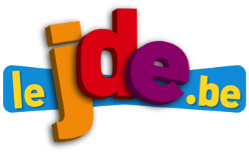
Observez les chapeaux ci-dessous et retrouvez les titres des différents articles.
Activité 1Tout le dossier
Dossier : Les Nations unies
Support pédagogique du JDE N° 1210
du vendredi 6 janvier 2017

A. Le Portugais Antonio Guterres est le nouveau → ……………………………………………………………
secrétaire général de l’ONU. Il a été nommé ……………………………………………………........
pour 5 ans.

B. De quels moyens dispose l’ONU pour ramener → …………………………………………………………….
la paix ? …………………………………………………………….

C. L’Unicef est le fonds des Nations unies pour → ……………………………………………………………
l’enfance. Son but ? Aider les enfants et ................................................................
garantir leurs droits.

D. L’Organisation des Nations unies (ONU), → ……………………………………………………………..
qui lutte pour la paix dans le monde, a un ……………………………………………………….......
nouveau secrétaire général. C’est l’occasion de
se pencher sur une organisation qui rassemble
presque tous les pays du monde.

E. Pour faire respecter la paix dans le monde, → ……………………………………………………………….
l’Organisation des Nations unies s’appuie sur six ……………………………………………………………….
organes (institutions, assemblées) principaux.

F. L’ONU dispose d’une force, composée de → …………………………………………………………………
soldats, policiers et civils, pour maintenir …………………………………………………………........
la paix dans le monde.

Lisez l’article et répondez aux questions.
Activité 2 Page 1 : Les Nations unies veillent sur la paix.
- Qui est le nouveau secrétaire général de l’ONU ?
……………………………………………………………………………………………………………………………………….
- Quel est le rôle principal de cette organisation?
………………………………………………………………………………………………………………………………………
………………………………………………………………………………………………………………………………………
- Écrivez : Vrai ou faux ?
-L’Organisation des Nations unies a été créée en 1945: ……………….

-Les vainqueurs de la Deuxième Guerre mondiale ont voulu s’unir au sein d’une organisation pour qu’un tel conflit ne se reproduise plus.: …………………..

-Le 26 juin 1945, 51 États, dont la Belgique, ont signé la Convention des Nations unies à
San Francisco (États-Unis) : ………………..
- L’ONU est née le 24 octobre 1945: …………………

- Combien y a-t- il de pays membres actuellement ? ...........................................................

- Complétez les phrases suivantes :
Depuis sa création, l’................................. des Nations unies est souvent critiquée pour

son fonctionnement et son ................................ à empêcher et résoudre certains conflits.

Malgré cela, le .............................. ne peut se passer de l’ONU car cette organisation est

le seul endroit où tous les ..................... du monde peuvent se rencontrer et .....................

- Reliez
a) Organisation des Nations unies O O 1 HCR

b) Fonds des Nations unies pour l’enfance O O 2 SDN

c) Haut-ommissariat aux réfugiés O O 3 Unicef

d) La Société des Nations O O 4 ONU

a. Il prend des décisions importantes, appelées
résolutions, pour maintenir la paix et la sécurité dans le monde. Exemple : envoyer des Casques bleus dans un pays en guerre. Les États membres doivent appliquer ces résolutions.
Associez
Activité 3Page 2 : L’ONU, comment ça fonctionne ?
1. L’Assemblée générale est l’organe central des Nations unies.
b. Les pays y discutent ensemble des problèmes du monde et font des propositions dans tous les domaines : paix, éducation, santé, pauvreté, respect des droits de l’homme… Ils votent des recommandations aux pays…

2. Le Conseil de sécurité se compose de 15 pays membres.

3. Le Secrétariat général est dirigé par le secrétaire général de l’ONU.
c. Il coordonne les activités économiques et sociales de l’ONU ainsi que l’action de ses différents programmes et agences. Il examine les questions dans des domaines variés : droits de l’homme, éducation, santé, coopération...

4. Le Conseil de tutelle
d. Il est composé de milliers de fonctionnaires internationaux. Il assure au quotidien le bon fonctionnement, la gestion des politiques et des programmes de l’ONU.

5. La Cour internationale de justice est composée de 15 juges élus pour 9 ans.
e. Elle est composée de 15 membres élus pour 9 ans par l’Assemblée générale et le Conseil de sécurité des Nations unies. Ce tribunal juge les différends que lui soumettent les États. Elle siège à La Haye aux Pays-Bas.

6. Le Conseil économique et social est composé de 54 membres.
f. En 1945, il était chargé de superviser 11 territoires administrés par d’autres États membres des Nations unies afin de s’assurer que tout était fait pour préparer ces territoires à devenir indépendants. Depuis 1994, les activités du Conseil de tutelle ont été suspendues.

Activité 4 Page 4 : Des objectifs pour un monde meilleur
Conjuguez les verbes entre parenthèses aux temps demandés. Utilisez un référentiel de conjugaison si nécessaire.

En 2000, les pays de l’ONU (adopter, PC) ....................................... 8 objectifs à atteindre pour 2015 : réduire la pauvreté et la faim, vaincre des maladies comme le sida, permettre à plus d’enfants d’aller à l’école, améliorer l’égalité entre filles et garçons.
Ces objectifs (chiffrer, PQP) ......................................... et (guider, imparf) .................................... les efforts des États et des ONG. Chaque pays membre de l’ONU (devoir , PC) ....................................... régulièrement montrer les progrès qu’il (réaliser, PQP) ........................................
Il y a eu de réelles avancées.
En 2015, Les États membres (se fixer, PC) ................................................. 17 nouveaux objectifs pour 2030, appelés Objectifs pour le développement durable (ODD).
Le but ? Agir pour que chacun (avoir, Subj. prés) .................................... une vie meilleure sans abîmer la terre. Mettre fin à la pauvreté, éliminer la faim, garantir un travail décent pour tous, lutter contre le réchauffement climatique, protéger la nature ( être, Prés) ............................... quelques objectifs à atteindre pour 2030.
Rassembler 193 États autour de buts communs, c’est aussi œuvrer pour la paix.
2. Dans le texte ci-dessus, soulignez tous les verbes à l’infinitif et recopiez-les dans la bonne colonne.

Verbes du 1er groupe | Verbes du 2e groupe | Verbes du 3e groupe

Complétez le texte avec les mots suivants :
Activité 5 Page 2 : Une organisation mondiale

L’ ................................ (dessin, objet qui représente une organisation) des Nations unies est composé d’une .................................... du monde, entourée de deux ......................................... d’ ........................ (un arbre). L’ ................................... représente la ........................  et le ..................................... , la zone couverte par l’ONU pour préserver la paix. L’emblème de l’ONU figure au centre du ................................... bleu clair de l’organisation.  Le siège (bureaux) de l’ONU se trouve à .................................... (États-Unis). L’organisation a aussi des bureaux dans d’autres .................................... à travers le monde.  À l’ONU, six langues officielles sont utilisées : le français, l’anglais,  l’arabe, le chinois, l’ ........................................... et le russe.  Depuis sa ............................... , l’ONU, ses agences spécialisées et ses ........................................ , ont reçu 11 prix Nobel de la paix.  L’action du HCR (Haut- Commissariat aux réfugiés), des Casques bleus, de l’Unicef ou encore de Kofi Annan (secrétaire général de 1997 à 2006)... a été récompensée du ................................. de la paix. | Mots à insérer.
New York
olivier (2x)
carte
espagnol
planisphère
création
villes
emblème
fonctionnaires
drapeau
Nobel
branches
paix

Situez les États suivants sur le planisphère : Mali, Inde, Syrie, République centrafricaine, Liban, Afghanistan, Soudan, République démocratique du Congo, Côte d’ivoire, Libéria, Haïti.
Activité 6Page 3 : Maintenir la paix, un défi difficile

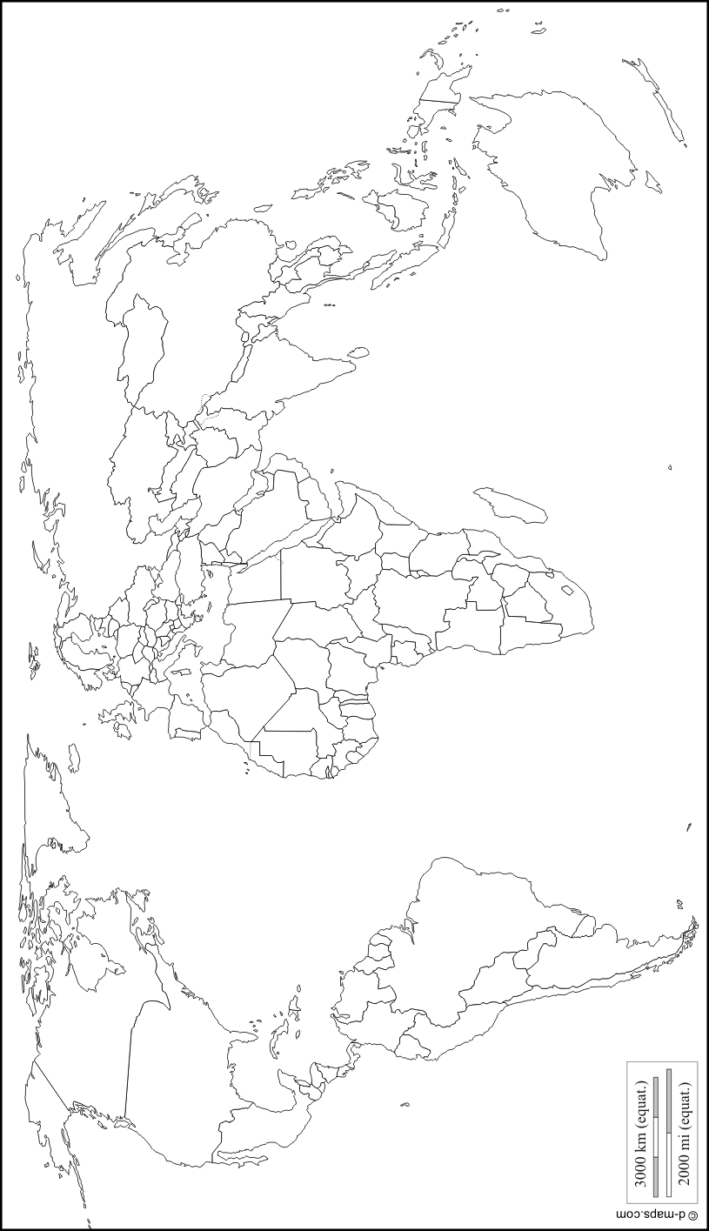

Activité 7Toute la page 4
- Placez ces grands nombres dans l’abaque et écrivez-les en chiffres!

535 millions → …………………………………………………….
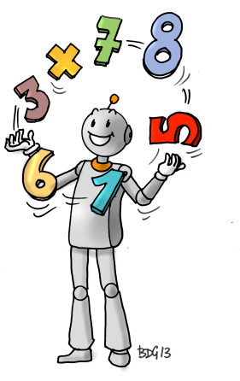
2,8 milliards → …………………………………………………….
7,5 millions → …………………………………………………….
7 milliards → …………………………………………………….
2,3 milliards → ……………………………………………………
4,2 milliards → ……………………………………………………..
65,3 millions →……………………………………………………..
40,8 millions → …………………………………………………...
Classe  des  … milliards |  |  | Classe  des  ……millions |  |  | Classe  des  ……mille |  |  | Classe  des  …..unités
CMil | DMil | UMil | CMi | DMi | UMi | CM | DM | UM | C | D | U

b) Reliez !
Vingt-deux millions trois cent vingt-deux * * 22 322 000
Vingt-deux millions trois cent vingt -deux mille * * 22 000 322
Vingt-cinq mille deux cent vingt-neuf * * 22 322
Vingt-deux mille trois cent vingt-deux * * 25 229

Retrouvez les mots cachés dans la grille
Activité 8Page 3 : La force bleue de l’ONU pour la paix

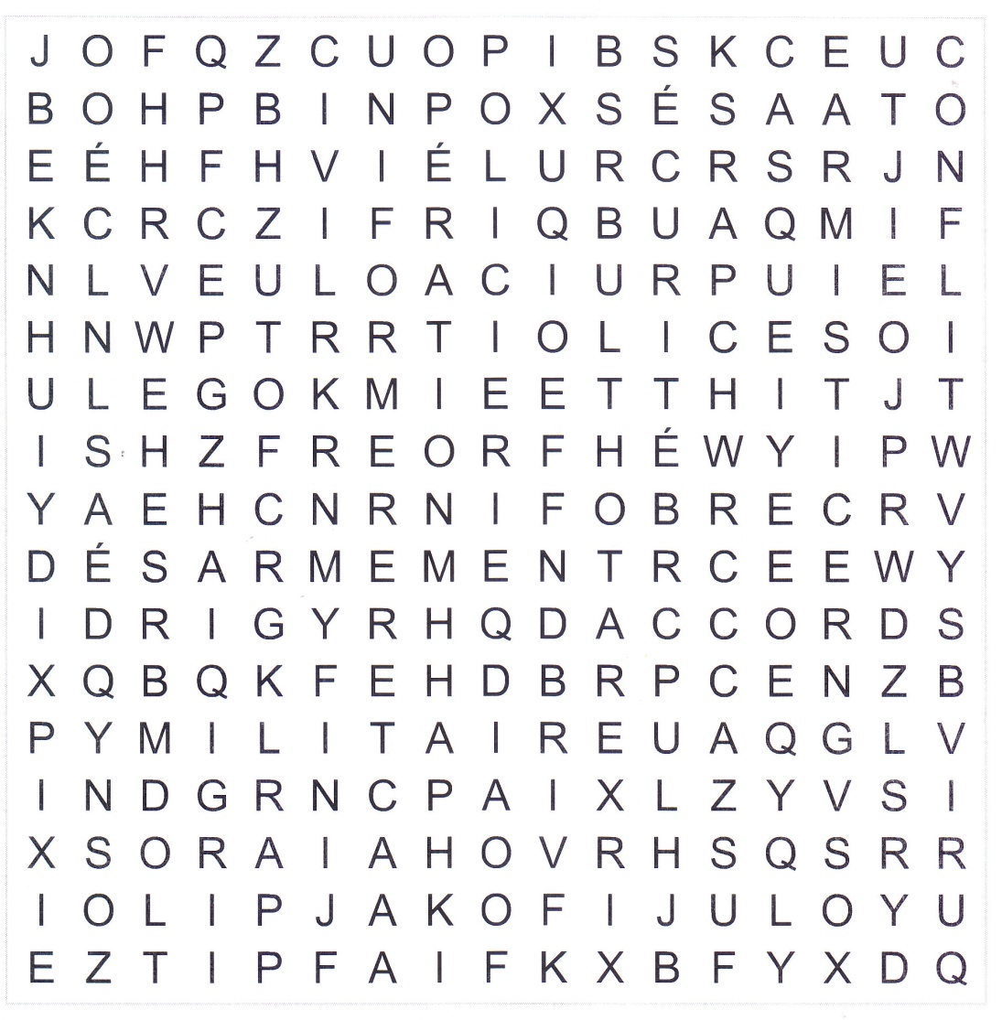
armistice
sécurité
opération
conflit
désarmement
uniforme
accord
civil
militaire
casque
béret
pays
policier
paix
force

Corrigé disponible sur simple demande auprès de votre consultant régional ou via l’adresse suivante : benedicte.lemercier@lejde.be (merci de préciser le nom et le CP de votre école).

Supplément pédagogique réalisé par
Patricia Lenseclaes

JDE – Route de Hannut 38 – 5004 Bouge
Tél. : 081/24 89 82 – Fax : 081/23 12 62 – E-mail : redaction@lejde.be

